https://znanija.com/task/24321378
$$y=1/(2x^{2}-2x)$$

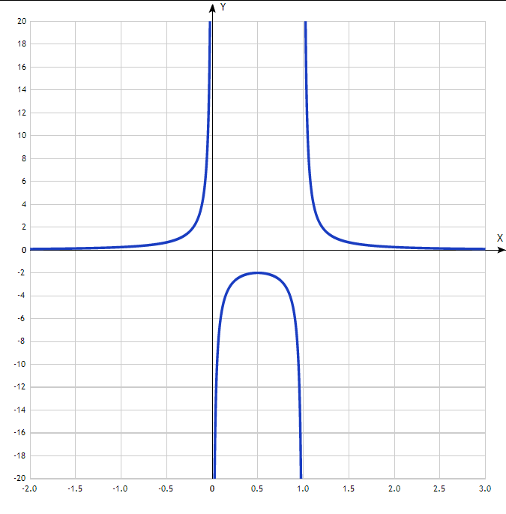
Таблица точек $y=1/(2x^{2}-2x)$

x | y
-2.0 | 0.1
-1.5 | 0.1
-1.0 | 0.3
-0.5 | 0.7
0 | -
0.5 | -2
1.0 | -
1.5 | 0.7
2.0 | 0.3
2.5 | 0.1
3.0 | 0.1

